Назва дисципліни:


Комп’ютерна схемотехніка та

архітектура комп’ютерів

Теслюк Василь Миколайович, професор, д.т.н.

1


Види занять та години при

вивченні курсу

 | Денна форма
Вид робіт
Вид робіт | Семестр | Семестр | Всього
 | 3
- лекційні заняття, год | 30
- лабораторні заняття, | 15
год
Всього аудиторних год | 45
Cамостійна робота, год | 105
Загальний обсяг, год | 150
Контрольні роботи, шт. | 1
Екзамени | 1
Заліки

2

Список розділів (1)

Тема 1. Базові поняття, класифікація і будова комп'ютерних систем.

Поняття – комп’ютер. Історія. Багаторівнева організація комп'ютера. Класифікація комп’ютерів. Принципи організації машини фон Неймана: пристрій управління, вибірка команд, декодування, виконання. Типи і сімейства комп’ютерів. Місце акад. Лєбєдєва та акад. Глушкова в історії розвитку комп’ютерних систем. Закон Мура. Розвиток по спіралі. Оптичні, молекулярні, квантові та інші комп’ютери.

Тема 2. Представлення даних на машинному рівні.

Біти, байти, слова; предс/тавлення чисел, позиційна система. Представлення нечислових даних, записів і масивів. Текстові стрічки, ASCII, Unicode та UCS. Арифметичні операції над двійковими числами з фіксованою крапкою. Арифметичні операції над двійковими числами з плаваючою крапкою. Особливості дискретного представленням чисел із плаваючою крапкою. Арифметичні операції над двійково-десятковими кодами чисел. Алгебра логіки. Огляд трійкових логік та булевих алгебр вищої кратності, трійкові

машини.

3

Список розділів (2)

Тема 3. Цифрова логіка і цифрові системи.

Класифікація елементної бази комп’ютерних систем. Основні блоки; тригери, регістри, лічильники, суматори; фізичні принципи роботи, логічні вирази та їх мінімізація. МЕМС.

Тема 4. Особливості мікропроцесорного блоку.

Поняття, структура та архітектура. мікропроцесора. Арифметико-логічний пристрій (ALU), пристрій керування та інші елементи мікропроцесора, їх взаємодія в процесі керування. Система команд мікропроцесора. Переривання та їх опрацювання мікропроцесором; програмні та апаратні переривання. Класифікація мікропроцесорів комп’ютерних систем. Архітектура фон Неймана, Гарвардська та модифікована Гарвардська архітектури. Популярні сімейства мікропроцесорів x86, ARM Cortex, MIPS, SPARC. Мікроконтролери як системи на кристалі. Спеціалізовані процесори. Багатопроцесорні системи.

4

Список розділів (3)

Тема 5. Програмування на мові асемблеру/машинному коді. Організація системи команд. Типи команд (опрацювання даних, управління, ввід-вивід); формат машинних команд, види адресації; переривання, організація вводу-виводу. Модель пам'яті.

Тема 6. Архітектура і організація систем пам’яті. Системи пам’яті та їх технологічна база. Кодування, ущільнення та цілісність даних.Ієрархія пам’ятію. Організація і робота головної пам’ятію; тривалість відповіді, цикл пам’яті, ширина пропускання, кеш-пам’ять і

- застосування, архітектура з неоднорідним доступом до пам'яті (NUMA), відмовостійкість та надійність. Транзакційна пам'ять.

5

Список розділів (4)


Тема 7. Взаємодія та комунікації в обчислювальних системах.

Основи вводу-виводу. Символьні та блочні пристрої. Особливості реалізації: буферизація, програмне введення-виведення, подієвокероване введення-виведення, протокол установлення зєднання з квитируванням, прямий доступ до памяті (DMA), механізми переривань (вектори переривань, пріоритети, розпізнання переривань). Зовнішня пам’ять: різновиди та їх особливості; фізична та логічна організація; RAID - масиви. Мережі. Підтримка мультимедіа. Віртуальні пристрої.

Тема 8. Архітектура операційної системи. Поняття про операційну систему (ОС), як розширену машину. Структура та функції ОС. Елементи ОС: ядро, драйвери пристроїв, системні та прикладні бібліотеки, системні програми, прикладні програми, інтерфейс користувача. Функції ядра: керування вводом-виводом, оперативною та зовнішньою пам'яттю, процесами та потоками виконання, розмежування доступу. Класифікація ядер: монолітні, багаторівневі, мікроядерні, клієнт-серверна модель (організації ОС), екзоядра. Класифікація ОС за їх призначенням. Віртуалізація. Файлові

системи.

6

Лабораторні роботи (1)

- Основи роботи з середовищем проектування мікроконтролерів та демоплат

(STM32F3Discovery).

- Основи та особливості використання мови С для програмування мікроконтролерів сімейства STM32.

- Синтез логічних схем на базі елементарних логічних вентилів.

- Робота із підсистемою GPIO мікроконтролерів.

- Побудова складних логічних схем на базі тригерів, замичок, лічильників, тощо.

- Отримання показів ультразвукового далекоміра.

- Робота із цифровими сенсорами плати STM32F3Discovery, користуючись шинами

I2C та SPI.

7

Система оцінювання

- Лабораторні роботи – 30 балів.

- Контрольна робота – 20 балів.

- Поточний контроль – 2*10=20 балів.

- Екзамен – 30 балів.

8

Література

- Таненбаум Э., Остин Т. Архитектура компьютера. 6-е изд. — СПб.: Питер, 2013.

— 816 с.

- Токхейм Р. Основы цифровой электроники,

1988

9

Поняття комп’ютера (1)

○Термін “комп’ютер” (англійською computer, від лат. computo

– рахувати, обчислювати) – запозичено з англомовної літератури назву електронно-обчислювальної машини.
(Словник з кібернетики, 1989р.)

○Електронно-обчислювальна машина (ЕОМ) – обчислювальна машина, основними елементами якої є електронні пристрої.

○Прилад, в якому провідність здійснюється

через електрони чи іони, які рухаються у вакуумі, газі чи

- напівпровіднику .

10

Поняття комп’ютера (2)
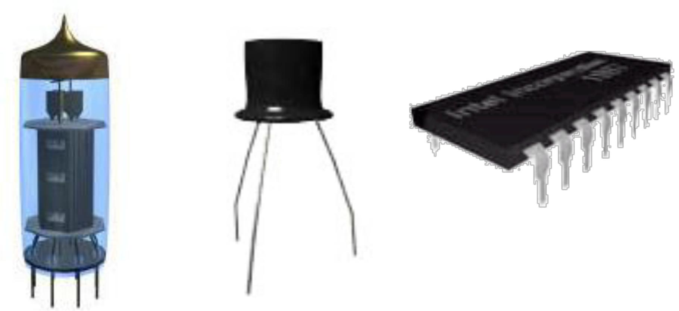

11

Поняття комп’ютера (3)

○Вичислювальна машина – інструментальний засіб для обчислень та перетворення інформації.

○Поняття інформації та даних!!!

1642

1945


Термін

комп'ютер

Механічні обчислювальні

машини

Електронні обчислювальні

машини

...

Оптичні, молекулярні, …

обчислювальні машини

12

Історія механічної обчислювальної машини (1)
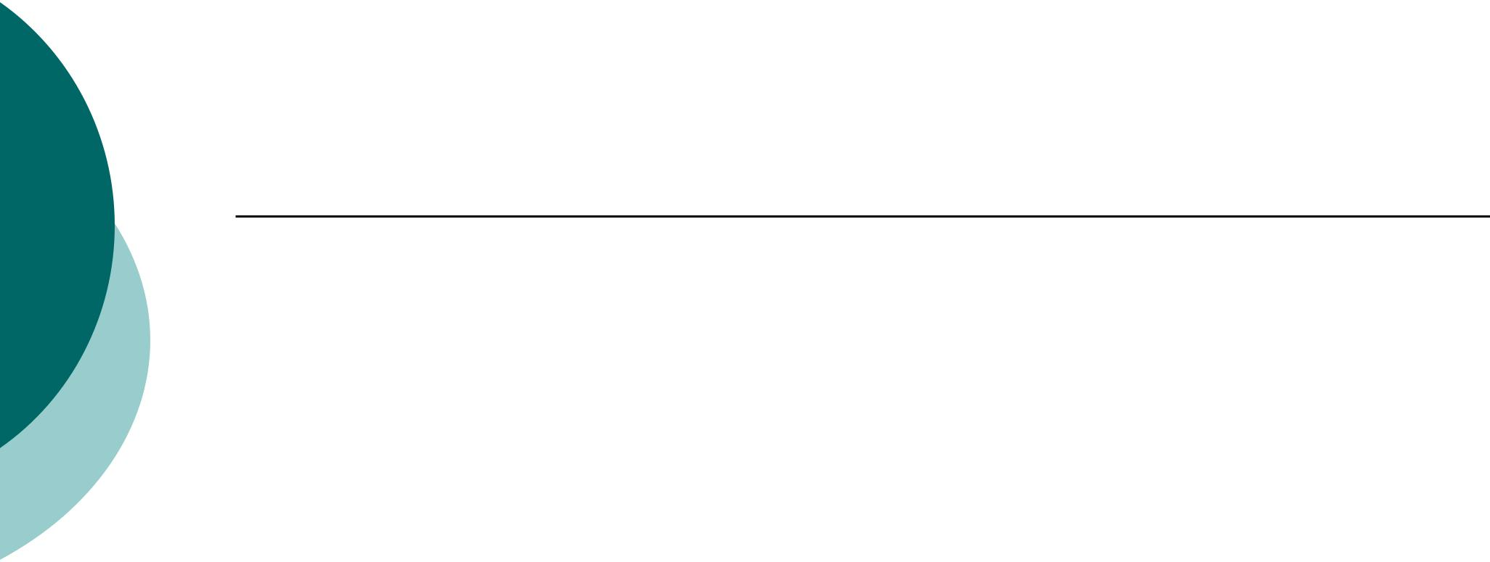

○французький вчений Блез Паскаль (1623-1663) в 1642 році (в 19 років) створив механічну обчислювальну машину, що виконувала операції додавання та віднімання.

○через 30 років німецький математик барон Готфрід Вільгельм фон Лейбніц (1646-1716), придумав механічну машину, яка окрім додавання та віднімання виконувала ще й множення та ділення. (Перший калькулятор?)

○через 150 років професор математики Кембриджського університету Чарльз Беббідж (1792-1871) розробив різницеву машину. Вона могла лишень додавати та віднімати і обчислювала таблиці для морської навігації. (1832 – аналітична машина)

13

Історія механічної обчислювальної машини (2)

○Особливий спосіб видачі інформації. Вихідні дані видавлювались стальним штампом на мідній пластині, що послужило прототипом для вводу/виводу даних в наступних обчислювальних машинах – перфокарти, компакт-диски… → (розробив аналітичну машину, 1932).

○Аналітична машина включає чотири елементи: пам'ять (запам’ятовуючий пристрій), обчислювальний пристрій, пристрій вводу даних (з перфокарт), пристрій виводу (перфоратор на друкуючий пристрій).

○Пам'ять 1000 слів по 50 десяткових розрядів.

○В процесі обчислення обчислювальний пристрій отримував дані з пам’яті, потім виконував операції додавання, віднімання, множення, ділення, а після цього – отриманий результат записував знову ж таки у пам'ять. Цей пристрій був механічний.

○Дана аналітична машина могла виконувати різні завдання, а не одне (як у випадку різницевої машини).

○Аналітичну машину необхідно було програмувати на елементарному асемблері. Необхідно було розробити програмне забезпечення.

○Була найнята Ада Августа Лавлейс (перша жінка програміст, мова Ада)

○Бейбідж не відлагодив свій комп’ютер через недосконалість тодішніх технологій. Його ідеї закладені в сучасних комп’ютерах.

14

Історія механічної обчислювальної машини (3)

○Кінець 30-х років минулого століття німецький студент Конрад Зус розробив декілька автоматичних обчислювальних машин на базі електромагнітних реле (під час війни при бомбардируванні Берліна в 1944 році ці машини були знищені)

○Джон Атанасов (з коледжу Айова) та Джордж Стиббіу (із Bell Labs) розробили комп’ютер надзвичайно потужній для того часу. В ньому використовувалась двійкова арифметична система числення та пам'ять на базі конденсаторів, яка періодично обновлювалась щоб запобігти втраті заряду - прообраз сучасної динамічної пам’яті (ОЗУ), яка працює за тим же принципом. (1942)

○Дана машина не стала постійно діючою через недостатній розвиток технологій того часу.

○Джордж Стиббіу навіть продемонстрував на конференції в 1940 році свою машину і вона справді працювала, хоч і була значно примітивніша ніж у Атанасова.

○Говард Айкен (Гарвард). Все що у Беббіджа – реалізував на реле – Марк1 (1944р). завершена робота над Марком2 – він вже був морально застарів, адже почалась ера електроніки.

15

Історія механічної обчислювальної машини (4)
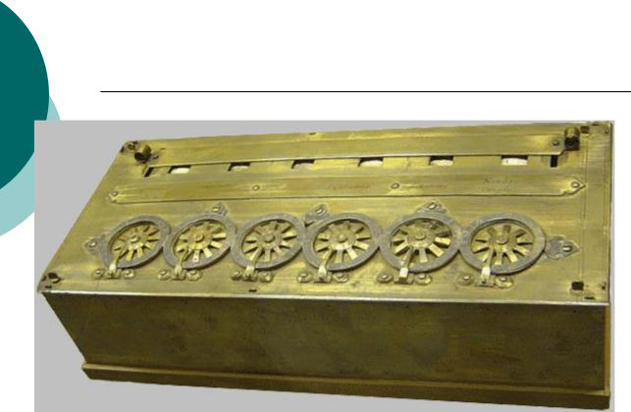

Паскаліна

16

Історія механічної обчислювальної машини (5)
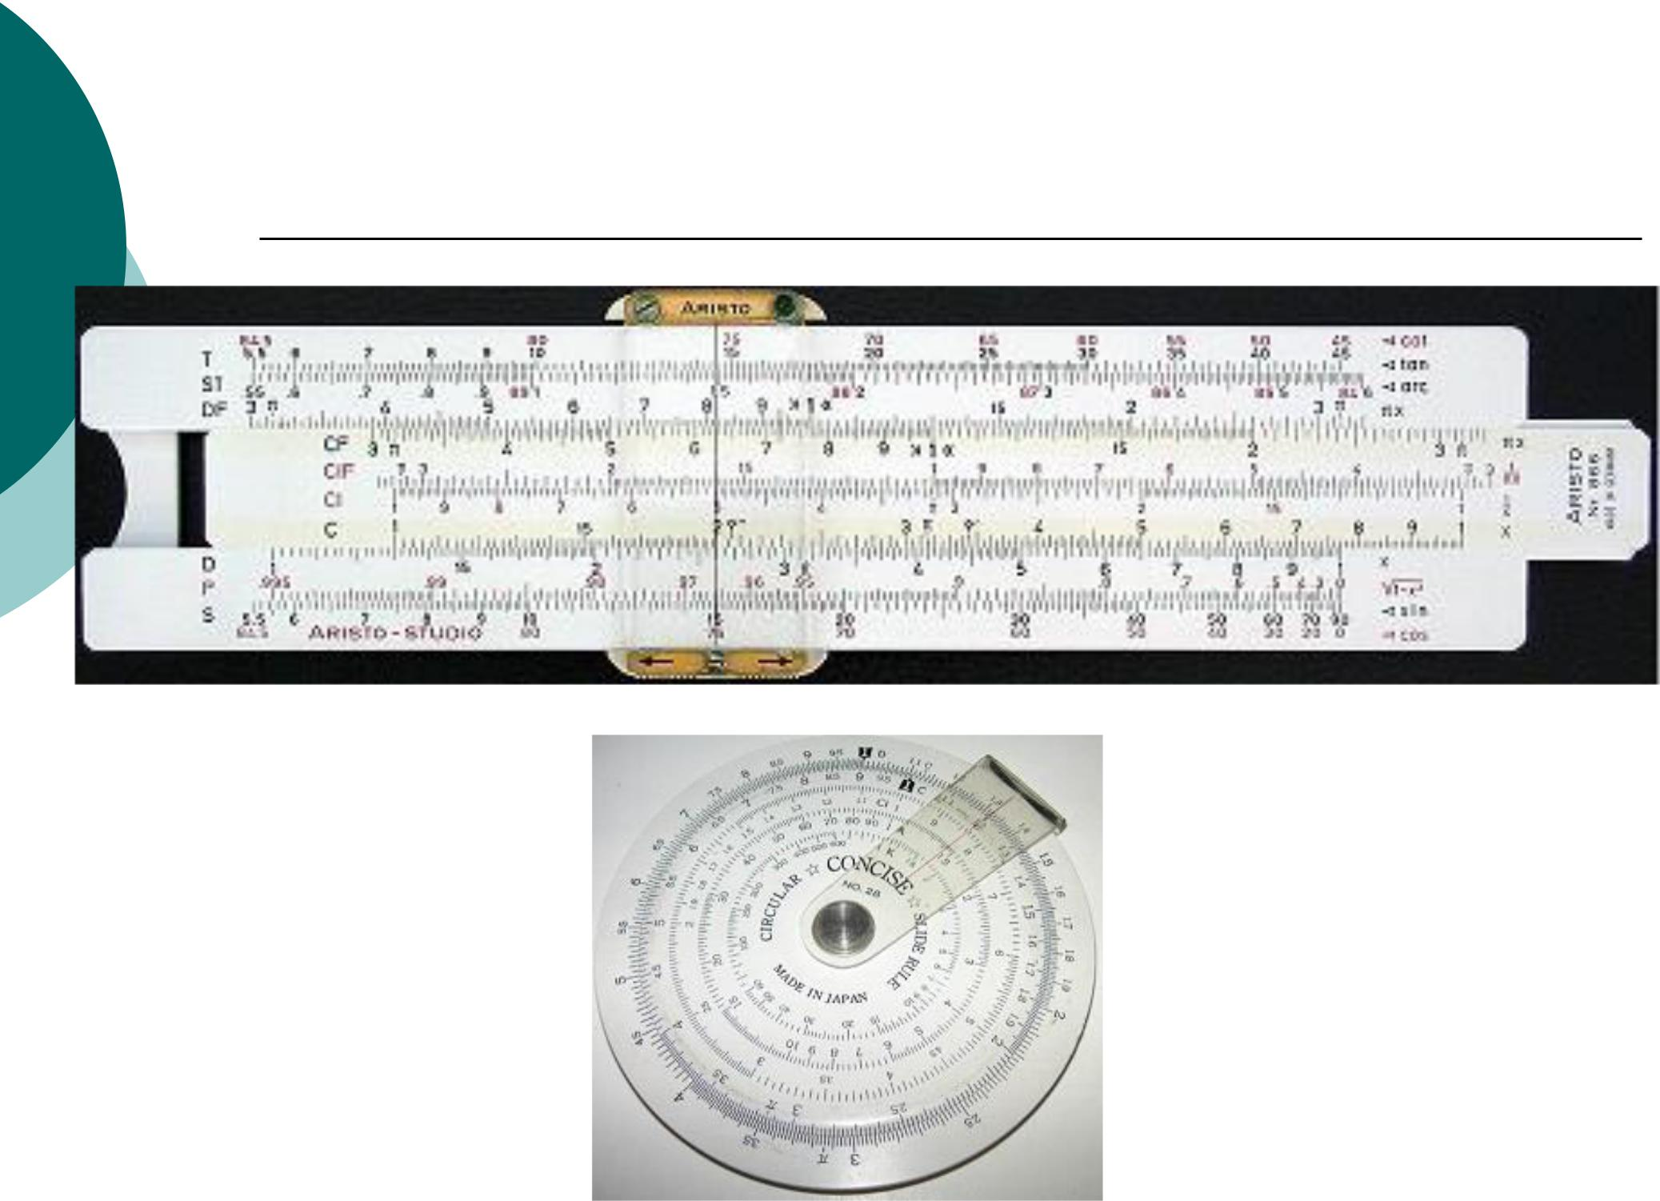

17

Історія механічної обчислювальної машини (6)
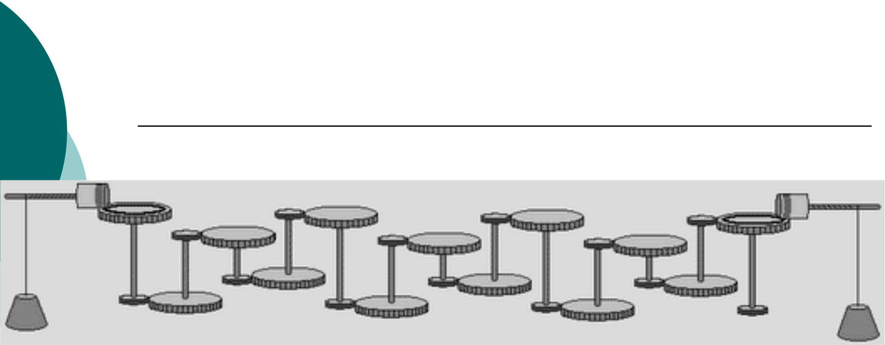

Ескіз лічильної машини Леонарда да Вінчі (1967)

18

Поняття комп’ютера (4)

Тодд Остін, Ендрю Таненбаум

Цифровий комп’ютер – це машина, яка може розв’язувати задачі, виконуючи певну послідовність команд.

Послідовність команд, яка дає змогу розв’язати задачу – програма. Електронні схеми будь якого комп’ютера можуть розпізнати чи виконати

лишень обмежений набір простих команд. Відповідно, усі команди можуть бути перетворені у послідовність таких простих команд.

- сукупності такі примітивні (найпростіші) команди складають мову, яка дає змогу організувати обмін даними (інтерфейс) з комп’ютером. Така мова називається машинною.

19

Поняття комп’ютера (5)
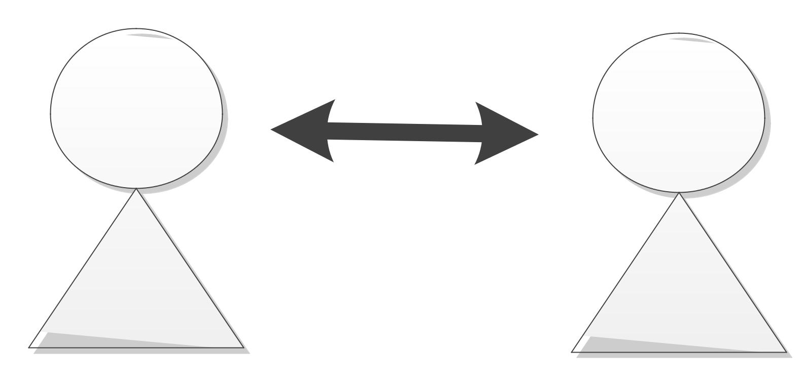

Англомовна | Україномовна
Англомовна | особа
особа | особа

20

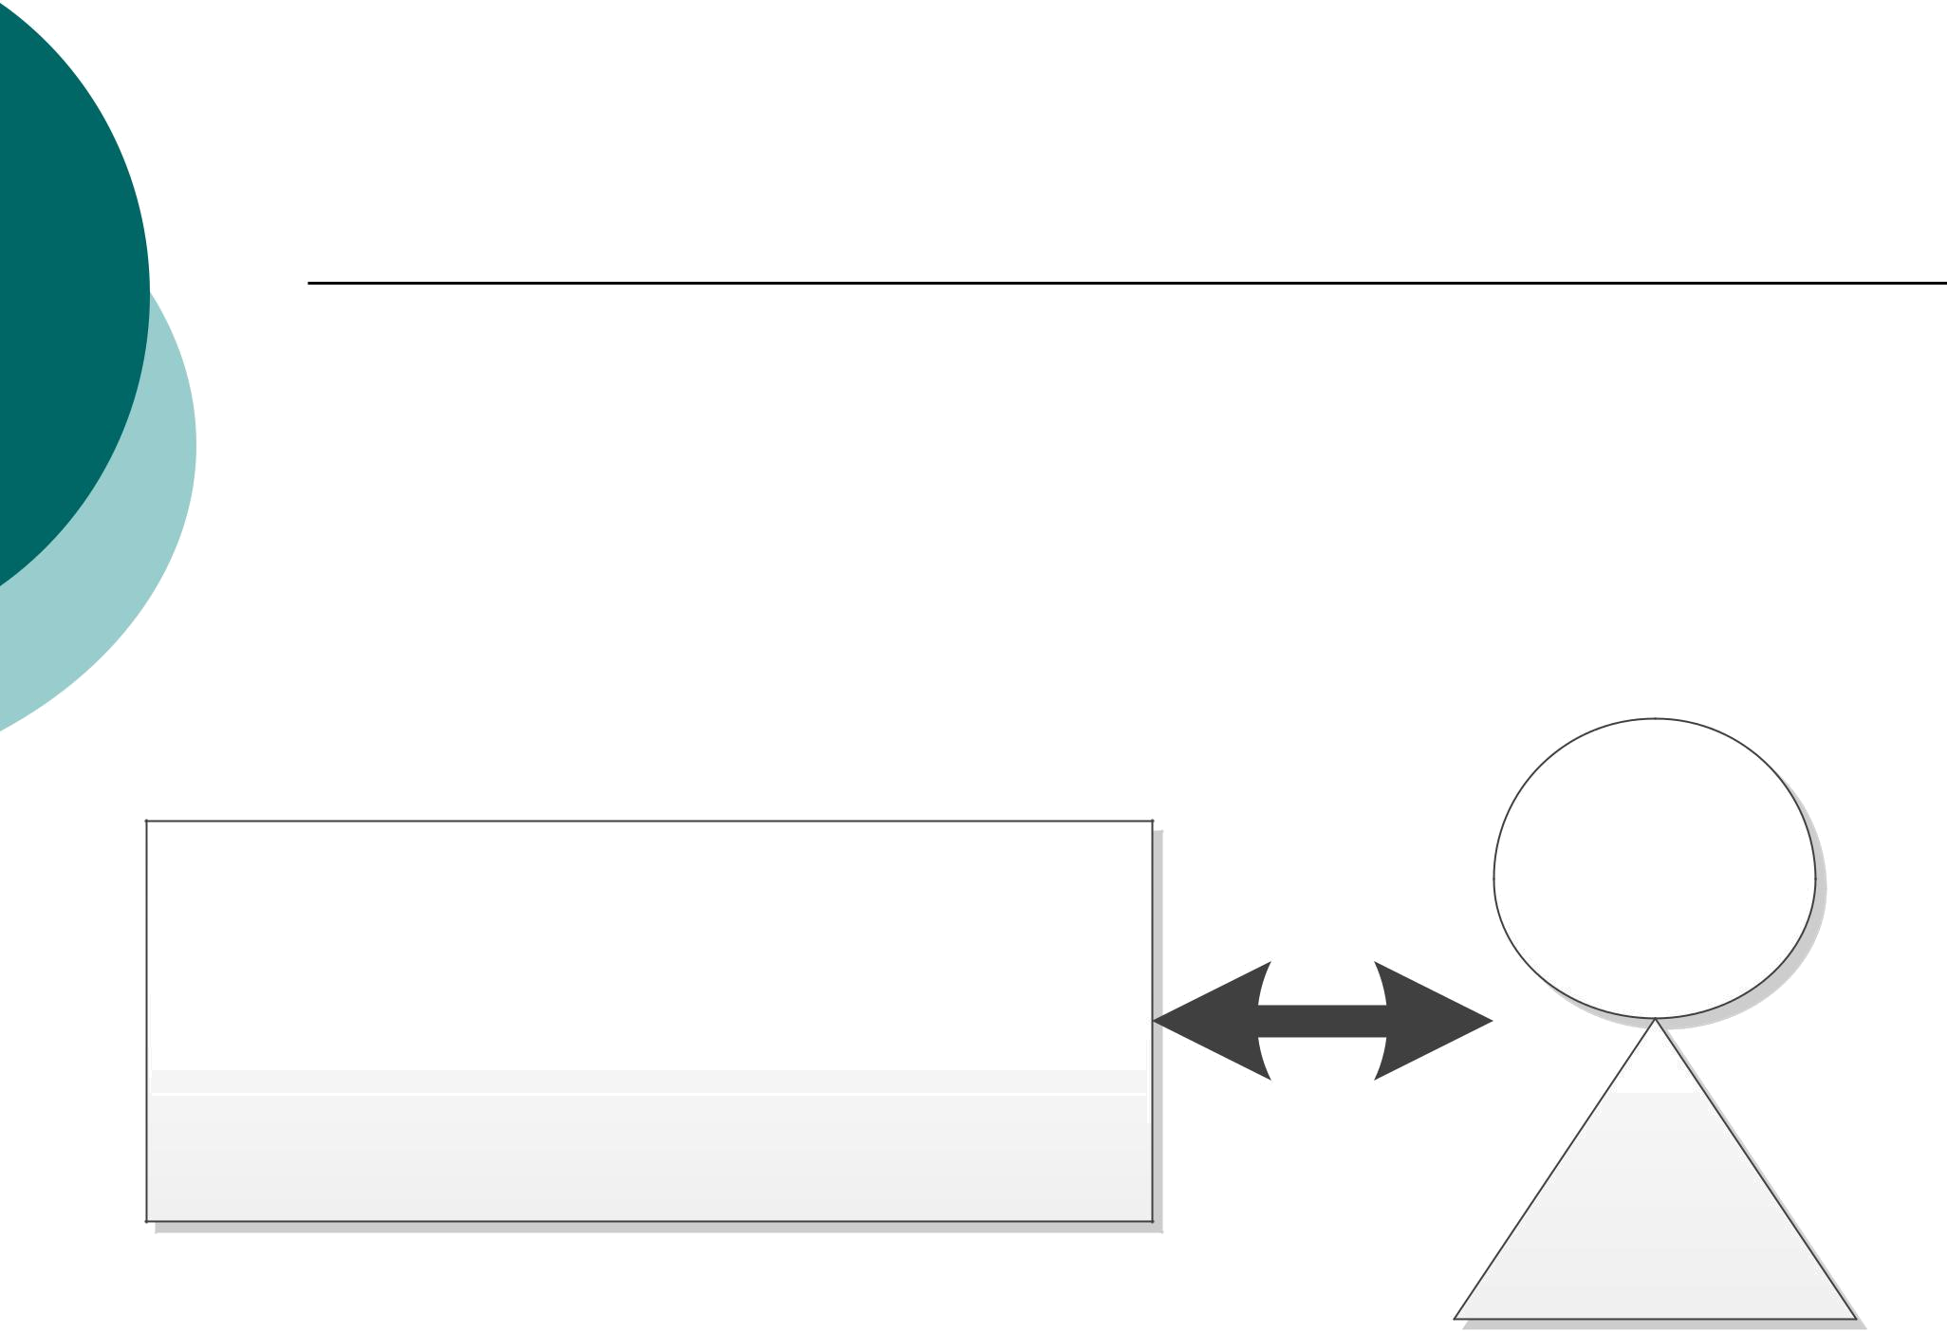
Поняття комп’ютера (6)

Як встановити інтерфейс, щоб розв’язувати складні

задачі?

Що робити?

Комп’ютер

21

Багаторівнева

організація Рівень n обчислювальної

машини (1)

Рівень 3

 |  |  |  | Програми на мові ММn або інтерпретуються
 |  |  |  | програмою-інтерпретатором, яка працює на
 | Віртуальна машина ВМn |  |  | машині нижчого рівня чи транслюється на
 | Віртуальна машина ВМn |  |  | машинну мову машини нижчого рівня
 | з машинною мовою ММn |  |  | машинну мову машини нижчого рівня
 | .
.
.
 | Віртуальна машина ВМ3
 | з машинною мовою ММ3


 |  | Програми на мові ММ2 або інтерпретуються
 |  | програмою-інтерпретатором, яка працює на
 | Віртуальна машина ВМ2 | машині ВМ1 або ВМ0 чи транслюється на
Рівень 2 | Віртуальна машина ВМ2 | ММ1 або ММ0
Рівень 2 | з машинною мовою ММ2 | ММ1 або ММ0
 |  | Програми на мові ММ1 або інтерпретуються
 |  | програмою-інтерпретатором, яка працює на
Рівень 1 | Віртуальна машина ВМ1 | машині ВМ0 чи транслюється на ММ0
Рівень 1 | з машинною мовою ММ1
 |  | Програми на мові ММ0 безпосередньо
 |  | виконуються електронними схемами
Рівень 0 | Віртуальна машина ВМ0 | виконуються електронними схемами
Рівень 0 | з машинною мовою ММ0

22

Поняття транслятора та інтерпретатора.

Особливості їх роботи.

○Трансляція – зміна кожної команди М1 еквівалентним набором команд нижчого рівня М0 (програма транслятор, отримуємо нову програму).

○Інтерпретація – кожна команда мови М1 опрацьовується почергово, після чого зразу ж виконується отриманий набір команд мови М0 (програма інтерпретатор).

23

Запитання

Які особливості комп’ютера в якого машинною мовою була б С чи С++?

Чи потрібно програмісту знати машинну

мову?

Як відбувається виконання прорами написаної для віртуальної машини n-го рівня?

24

Приклад сучасної багаторівневої

організація обчислювальної машини

(1)

Рівень 5 | Рівень мови прикладних програмістів

Трансляція (компілятор)

Рівень 4 | Рівень асемблера

Трансляція (асемблер)

Рівні

прикладного

програмування

Особливості роботи з машинною мовою Х

Рівень 3 | Рівень операційної системи
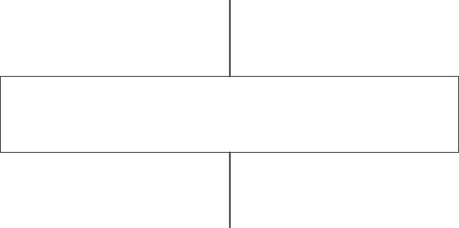

Часткова інтерпретація

(операційна система)

Рівень 2 Рівень архітектури набору команд

Інтерпретація (мікропрограма)

чи безпосереднє виконання

Рівень 1 | Рівень мікроархітектури

Апаратне забезпечення

Рівень 0 | Цифровий логічний рівень

Тракт даних

АЛП

Вентилі

25

Приклад сучасної багаторівневої

організація обчислювальної машини

(2)

- Особливості виконання програм на мовах високого рівня.

- Особливості виконання мови Java (трансляція на мову, що нагадує машинні команди (байт-код Java), а пізніше - інтерпретується).

- Отже, комп’ютер проектується як ієрархічна структура рівнів, які надбудовують один над одним.

- Набір типів даних, операцій та характеристик кожного рівня називається архітектурою.

- Як називається рівень нижче нульового!

26

Приклад сучасної багаторівневої

організація обчислювальної машини

(3)

- Що зміниться в багаторівневій організації обчислювальної машини, якщо зміниться елементна база (оптична обчислювальна машина та ін.)!

- Що зміниться в багаторівневій організації обчислювальної машини, якщо необхідно буде керувати комп’ютером з використанням людської мови!

27

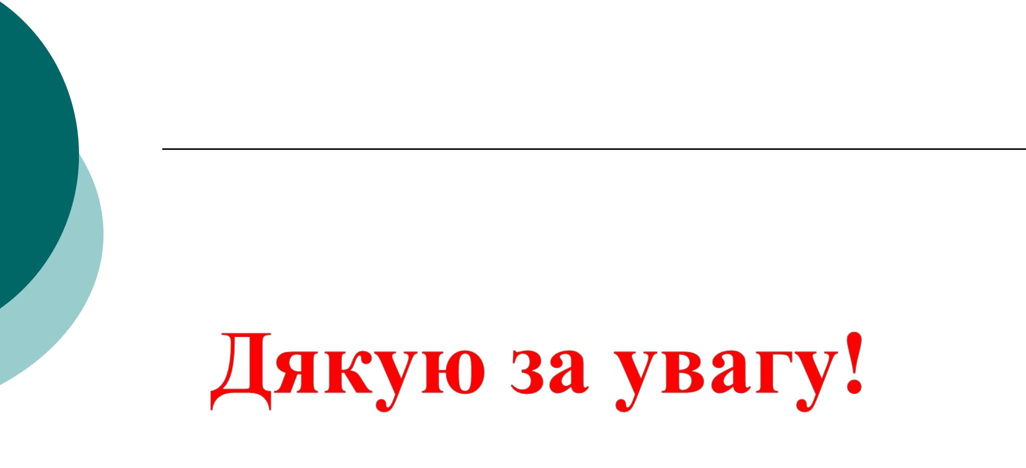

28

